Февраль
3.02.2023
Уметь договариваться с детьми – немаловажный момент в воспитании. Это не только сбережет нервы родителям, но и воспитает в ребенке такие положительные качества, как рассудительность, умение прислушаться к желаниям окружающих.
Существует ряд правил, помогающих правильно найти компромисс с ребенком.
1. Выслушайте ребенка. Разговоры между родителями и детьми приносят больше пользы детям, как бы странно это ни звучало. Малыши получают первые навыки поведения в конфликтных ситуациях. Такой опыт сослужит хорошую службу в дальнейшей жизни. Зачастую родители считают, что с их ребенком невозможно прийти к компромиссу, его можно только заставить что-то сделать. Но проблема кроется в том, что они пытаются не договариваться со своим ребенком, а навязывать ему свое мнение. Стоит учитывать, что компромисс – это соглашение, принятое двумя сторонами. Чтобы добиться положительного результата, надо в первую очередь научиться выслушивать ребенка, а не сразу же выдвигать свои требования. Все это нужно для того, чтобы ваши дети просто имели возможность принять решение самостоятельно.
2. Сохраняйте спокойствие. В критические моменты не стоит поддаваться эмоциям, нужно сохранять хладнокровие. Конечно, ребенок может кричать и отказываться слушать, но вы должны спокойно объяснить свою точку зрения и причины, которые заставили вас обратиться к нему с просьбой поступить именно таким образом. Возвращаясь домой с прогулки, объясните ребенку, что пришло время готовить ужин для семьи. Даже если он попытается выражать, не станет обращать внимания на мамины слова, он все равно поймет, что его заставляют делать что-то не из-за чьей-то пустой прихоти.
3. Предлагайте альтернативные варианты. Нахождение компромисса подразумевает определенную уступку, которая выгодна и родителям, и ребенку. Если из поведения ребенка становится понятно, что он не собирается сдаваться и выполнять вашу просьбу, то можно просто предоставить ему варианты на выбор.
4. Выполняйте свои обещания. Зачастую взрослые не выполняют обещаний, данных детям. Например, родители обещают купить котенка, а пока ребенок должен хорошо учиться. Но через какое-то время примерный ребенок понимает, что от его хороших оценок не зависит скорая покупка животного. Со временем это может привести к тому, что дети перестают верить обещаниям родителей, а их компромиссные предложения воспринимают в штыки. Причем надо помнить, что дети младшего возраста уже замечают подобную закономерность, уже в трехлетнем возрасте понимают, что мама что-то пообещала, но не выполнила.
Объясните, как ценна дружба. Достаточно просто понаблюдать за тем, как ведет себя ребенок со сверстниками. Бывают дети, которые прекрасно ладят со старшими, слушают их, но вот общение с другими детьми у них не складывается. Может присутствовать, конечно, и вариант, что ребенок не идет на уступки ни дома, ни в детском коллективе.
Задача родителей в таком случае состоит в том, чтобы донести до малыша, что хорошие отношения с окружающими и дружба ценны сами по себе. Можно поощрять желание ребенка делиться своими игрушками, объясняя при этом, что другие дети могут подумать, что он жадина, тогда ему придется играть в одиночестве. Важно также устно объяснять малышу, что взрослые тоже могут разочаровываться и обижаться на неподобающее поведение ребенка, даже если они соглашаются с его требованиями.
При поиске компромисса стоит помнить, что это не проигрыш или уступка. Это такое решение, которое принимается во благо всей семьи, соответственно, при нем соблюдаются интересы всех ее членов.
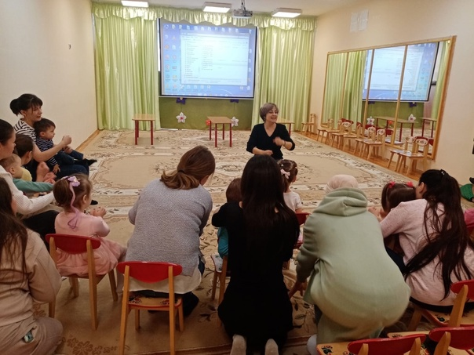

6.02.2023
Нәниләребез татар телен өйрәнә
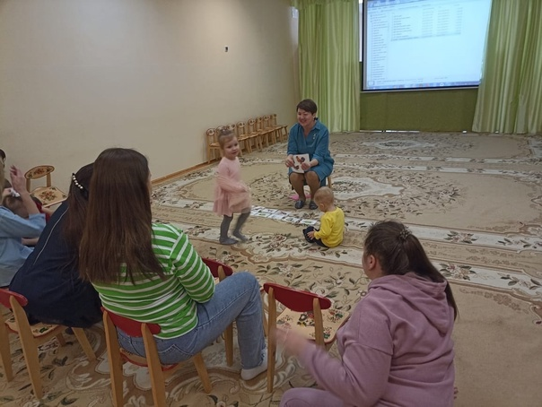

10.02.2023
Лепим для зайчика морковку
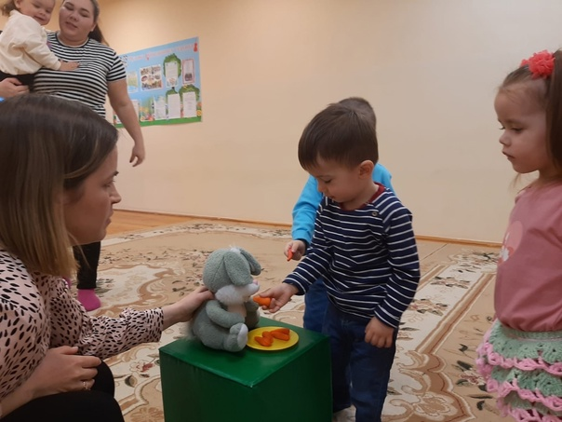

13.02.2023
Консультации педагога психолога способны максимально облегчить жизнь взрослым, которым трудно наладить контакт с ребенком.
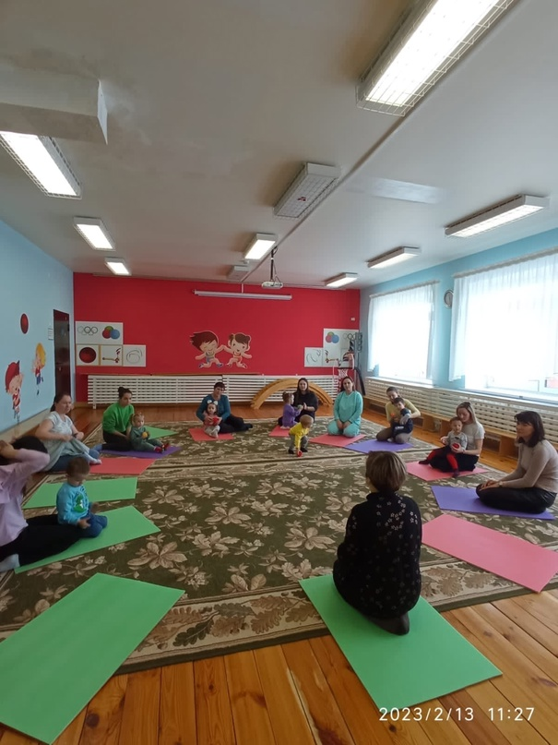

17.02.2023
Детский сад место, где ребенок проводит продолжительную часть своего времени. А, как известно, маленькие дети – самые непоседливые и неусидчивые существа на свете, и самые хорошие результаты приносит обучение именно через игру. С одной стороны – увлекательно для ребёнка, с другой – с пользой для его здоровья. Одним из таких изобретений является дорожка здоровья в детском саду.
В нашем консультационном центре массажные коврики - дорожки, используются в целях оздоровительной работы после дневного сна, которые имеют несколько видов рельефной поверхности, а, следовательно, отличаются степенью воздействия на стопы ребенка. Во время ходьбы по этим дорожкам, дети сопровождают свои действия речью, трогают, щупают руками поверхность и детали дорожки, отмечая качество материалов, из которых они сделаны: колючие или нет, мягкие или твердые, шершавые или гладкие; что у некоторых дорожек внутри: камешки, горошек, песочек. К тому же дети приучаются ходить друг за другом в колонне, не толкаться, сдерживать себя. Ходьба по массажным дорожкам – это прекрасное средство тренировки мышц стопы. Ребенок ставит ножку по-разному, при этом по-разному работают различные мышцы, а нервные окончания получают различные сигналы и в результате получается тренировка нервно-мышечной системы. И все это происходит в игре, благодаря чему ребенок испытывает положительные эмоции.
Упражнения с массажными ковриками и дорожками создают у ребят положительный настрой, повышают настроение, дают заряд бодрости и энергии.
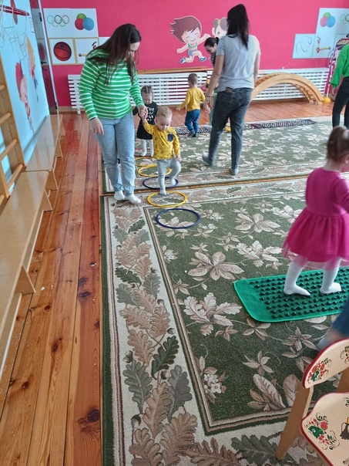
20.02.2023
Лепка – вид изобразительной деятельности ребенка. Занятия с пластилином, тестом, массой обогащают сенсорный опыт малыша, развивают мелкую моторику пальчиков рук, учат доводить дело до результата, позволяют развивать речь ребенка, внимание, мышление, воображение.
В лепке как виде продуктивной деятельности (то есть деятельности, в результате которой получается готовый продукт – вылепленное изделие) развивает умение ребенка планировать свои действия.
Лепка учит малыша анализировать, развивает восприятие, ведь чтобы отобразить в лепке любой предмет, нужно выделить его главные части, их признаки (цвет, размер, форму, пропорции, расположение в пространстве).
Также в лепке мы уточняем и закрепляем представления ребенка о предметах окружающего мира.
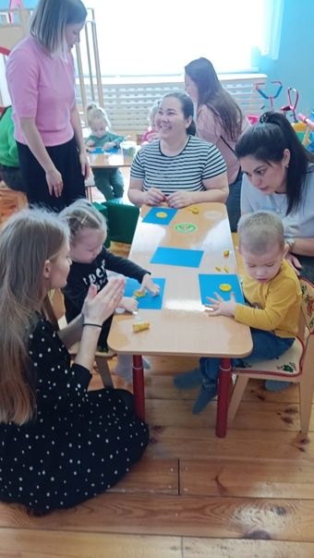

24.02.2023
Праздник 23февраля!
Сильных, преданных и смелых,
И в любых делах умелых,
Все мужское человечество
С Днем защитника Отечества!
В этот день вас поздравляем!
Быть счастливыми желаем.
Жить в прекрасным настроении
И не ведать огорчения.
На работе процветания
И доходов возрастания!
Долгих и счастливых лет,
Успехов, радости, побед!
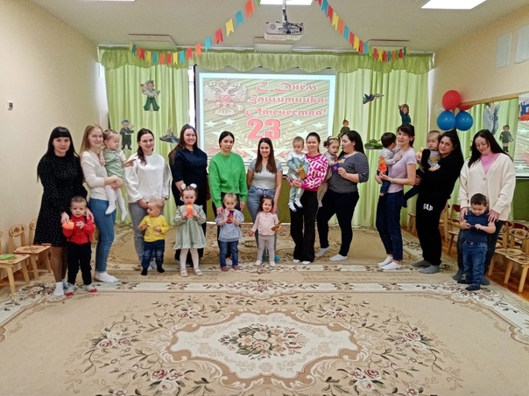

27.02.2023
Как развивать речь у годовалого ребенка? В первые годы жизни основой получения информации об окружающем мире является сенсорный канал (слух, зрение, обоняние, вкус, осязание).
Осязание. В первые месяцы жизни является основным чувством. Поэтому малыша нужно чаще гладить, прикасаться к нему, делать массаж, гимнастику, давать ему трогать игрушки различной фактуры и формы. Благодаря таким контактам с внешней средой и тренировкам осязания детский организм формирует знания о себе, своих ощущениях, которые пригодятся ему в дальнейшем развитии.
Зрение. Ребенка с первых месяцев жизни нужно заинтересовать окружающими предметами. Он должен научиться фокусировать зрение, удерживать внимание на различных объектах. Для этого над кроваткой малыша можно повесить цветные яркие предметы (игрушки, воздушные шары). Когда ребенок подрастет арсенал предметов внешней среды начинает пополняться игрушками. Кроме этого, визуальные ощущения малыш получает во время прогулок и нахождения вне дома.
Слух. Ребенку необходимо давать как можно больше информации, которую он может воспринимать через органы слуха. Это может быть хорошая музыка, звуки природы, шум улицы и, конечно, речь близких людей. Нужно постоянно разговаривать с младенцем на самые разные темы. У большинства матерей это получается само собой, когда они озвучивают свои действия (купание, пеленание, кормление и так далее).
Вкус. Молоко матери, соки, вода, пища (вначале протертая, затем твердая) – разнообразие вкусов врывается в сознание ребенка. Постепенно расширяя ассортимент продуктов в рационе, вы расширяете вкусовые ощущения малыша, формируя пищевые пристрастия. Кстати, установлено, что чем раньше младенец познакомится с основными вкусами, тем менее привередливым в еде он будет в более старшем возрасте.
Крупная моторика. Это движение крупных групп мышц (руки, ноги, тело). С первых месяцев жизни нужно мотивировать ребенка больше двигаться. Если вы пеленаете малыша, то нужно оставлять достаточное количество времени, чтобы он мог подрыгать ногами и руками. Когда он немного подрастет и начнет самостоятельно передвигаться по дому, то нужно будет создать безопасное пространство, чтобы кроха не поранился.
Мелкая моторика (движения пальцев рук, кистей). Известно, что мелкая моторика и речь тесно связаны. Это объясняется близостью расположения двигательных и речевых центров в мозге. Поэтому стимулирование мелкой моторики всегда оказывает положительное влияние на формирование речи.
